KNÍŽKA JE MŮJ KAMARÁD
1) „Povídám, povídám pohádku, jak pes přeskočil hromádku.
Povídám, povídám druhou, jak teče voda struhou.
Povídám, povídám třetí, jak na peci spaly děti
a když se vyspaly, krajíc chleba dostaly.“
Úkol:
- naučte se říkanku
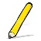- procvičujte psaní tužkou: příloha GRAFOMOTORIKA (horní oblouk, vlnovka,
rovná čára, ovál)
- povídejte si o pohádkách – kde je najdeme? (kniha, televize, kino, tablet,…)
- jaké a o čem jsou pohádky?
- jak všechny pohádky končí?
- povídejte si o knížkách - jaké jsou? (vzhled, rozměr, materiál, druh,…)
- proč je knížka náš nejlepší kamarád? (vypráví nám, učí
nás, není na nás ošklivá, neuteče nám,…)
- jak s knížkou zacházíme? (nekreslíme do ní, netrháme
ani neohýbáme listy, neházíme s ní, uklízíme ji na místo,…)
- co je to knihovna? (místo, kam ukládáme knihy X místo,
kam si chodíme půjčovat knížky)
- co je to knihkupectví?
- seznamte se s novými pojmy: autor-spisovatel, ilustrátor-malíř, kreslíř, tiskař,
záložka
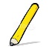 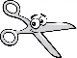 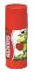- pracovní činnost: vyrobte záložku do knížky dle fantazie
2) Zahrajte si s dlaní a prsty minipohádku: „Vařila myšička kašičku, na zeleném rendlíčku.
Tomu dala, tomu víc, tomu málo, tomu nic.
A ten malý neplakal, šupky, hupky do komůrky, tam se napapal.“
Úkol: - odpověz na otázky: Kolika dětem dala myšička kašičku?
Na jakém rendlíčku vařila myšička kašičku?
Jak skončila pohádka?
Jaký byl nejmenší a co asi našel v komůrce za jídlo?
V komůrce našel také hrníček, co uměl sám uvařit kaši. Pospěšte honem k dalšímu bodu, kde si pohádku o hrníčku přečtete.
3) (větší formát v příloze)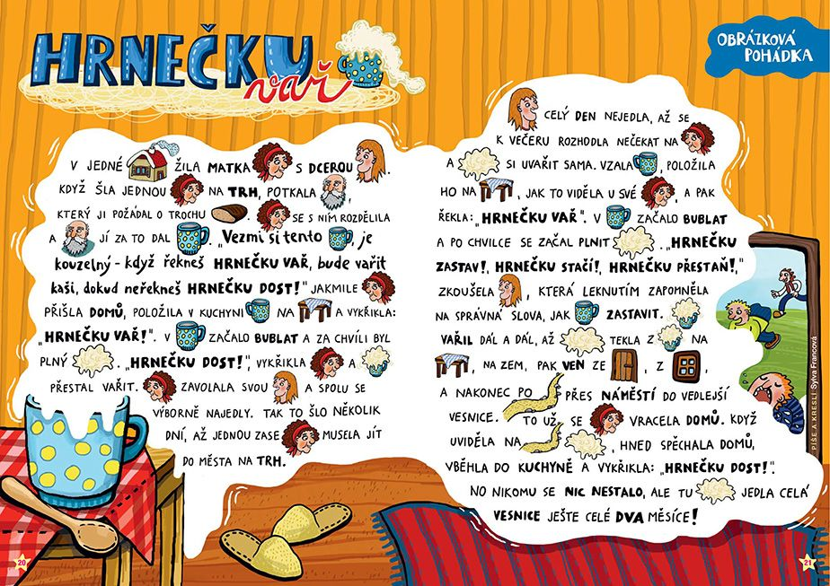
Úkol: - přečtěte společně malovanou pohádku
- poslechněte si čtenou pohádku – příloha K.J.Erben:„HRNEČKU, VAŘ!“ (2)
- porovnejte obě pohádky a řekněte, v čem se liší
- řešte pracovní listy v přílohách: PL HRNÍČKY (krouživý pohyb nahoru)
PL JEDNOTAHOVKA
PL MALOVANÉ HRNÍČKY (najdi jiný v řádku, dej
ho do kroužku, ostatní vybarvi)
PL ZDOBENÝ HRNÍČEK ( pravidelně střídej tvary)
4) Pohádkové hádanky
Úkol: - podle nápovědy poznej, jaká je to pohádka:
… holčička - les – vlk – košík – babička – červená čepička
… koza – chlívek – kůzlátka – zelí – vlk
… děti – les – ježibaba – perník
… chlapec – dědeček – babička – liška – hrášek
… chlapec – jelen – jeskyňky
… zámek – princezna – sudičky – trn – princ
… děvče – chalupa – nevlastní matka a setry – popel a hrách – holoubci -
zámek – princ – střevíček
5) Moje pohádková knížka
Úkol: 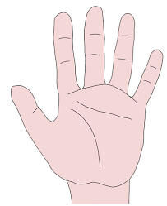 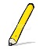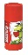 - připravte si bílé a barevné papíry vel. A4, pastelky, lepidlo
- přeložte papíry na polovinu, položte je na sebe a uprostřed opatrně
slepte
- na obálku knihy nakreslete jakýkoli veselý obrázek a knížku jako
autoři podepište
- na jednotlivé listy nakreslete obrázky k pohádkám, které jste uhodly v
hádankách
- kreslete i pohádky, které vám rodiče čtou nebo které máte
nejoblíbenější
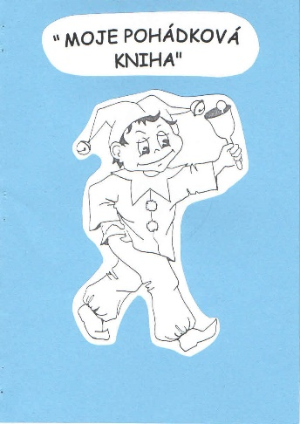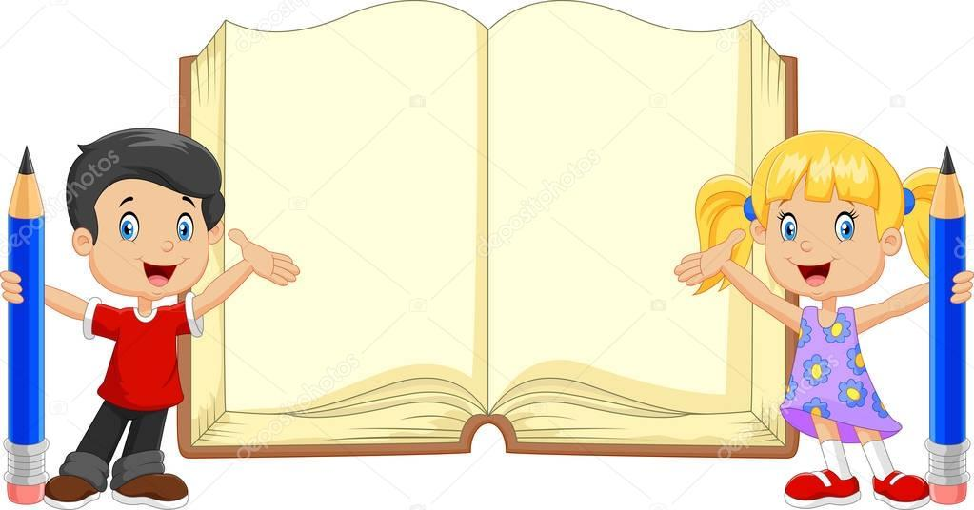

VYPRACOVANÉ ÚKOLY PŘINES DO ŠKOLKY.

